Centro educativo
Código | Centro | Concello | Ano académico
15005397 | I.E.S. Fernando Wirtz Suárez | A Coruña | 2025-2026
Ciclo formativo
Código da familia profesional | Familia profesional | Código do ciclo formativo | Ciclo formativo | Grao | Réxime
FP16 | Informática e comunicacións | CSIFC02 | Desenvolvemento de Aplicacións Multiplataforma | Superior | Ordinario
Módulo profesional e unidades formativas de menor duración (*)
Código  MP/UF | Nome
MP0492 | Proxecto intermodular de desenvolvemento de aplicacións multiplataforma
Profesorado responsable
Tutor | Noé Vila Muñoz
Alumno
Alumno | Mel Varela Souto
Datos do Proxecto
Título | Springboot & Mazmorras

CONTROL DE VERSIÓNS:
Versión | Data | Observacións
1 | 08/03/26

Índice:
1. Objetivo 3
2. Descripción 3
3. Alcance 4
4. Planificación 4
5. Medios a utilizar 4
6. Presupuesto 5
7. Título 5
8. Ejecución 5

Objetivo
El objetivo principal del proyecto es el desarrollo de una aplicación móvil dedicada a la toma de notas en las sesiones del juego de rol Dragones y Mazmorras (También llamado normalmente D&D, por sus siglas en inglés), de tal forma que facilite la participación en esta actividad lúdica a sus aficionados.
El objetivo no es crear una aplicación para el propio uso del sistema (De las cuales ya existen muchas alternativas) sino la creación de herramientas que faciliten la toma de notas, la organización de las partidas, y la planificación de los jugadores a la hora de participar en las sesiones de juego.
A modo de analogía para aquellas personas que no sean familiares con esta clase de actividades, podemos hacer una correlación con el futbol: las normas del sistema de juego serían las propias normas del futbol. El objetivo no es construir un campo de juego, sino un estadio a su alrededor que contenga todas las facilidades para los jugadores y espectadores.
La viabilidad del proyecto se basa en la falta de alternativas especializadas de una aplicación de estas características. Por ende, sería fácil atraer usuarios teniendo en cuenta que, según los propios datos de la empresa proveedora de D&D, Wizards Of The Coast, aproximadamente 50 millones de personas juegan a Dragones y Mazmorras de forma regular, y que esta cifra lleva creciendo rápidamente desde la pandemia sin interrupción.
<
Obxectivo que se marca o proxecto. Debe estar expresado dun xeito, claro e preciso, concreto que permita determinar o éxito ou fracaso do mesmo
CA 2.4. Establecéronse os obxectivos
CA 5.1. Enunciáronse os obxectivos do proxecto.
>

Descripción
Entrando más en detalle, el proyecto será dividido en tres partes principales: la aplicación móvil destinada al usuario final, la API que será necesario desarrollar para que todo el proyecto funcione, y un pequeño visualizador web para la cómoda gestión y administración del ecosistema.
Aplicación móvil
Esta aplicación, desarrollada en Android Studio mediante el uso de Kotlin, tendrá capacidad para que el usuario pueda guardar notas de varias de sus campañas (Forma de denominar a varias sesiones de juego relacionadas entre si) de forma colaborativa entre sus amigos.
Es decir, no solo se puede tomar notas, sino que además se puede invitar a más personas a trabajar de forma simultanea sobre las mismas anotaciones. Respecto a las propias anotaciones, será necesario que puedan ser de distintas características (Objetos, personajes, lugares…), y que el DM (Director de la Partida, por sus siglas en inglés) pueda tener notas que no son visibles para los demás jugadores.
La aplicación deberá de poder visualizar la información sin conexión, y ser capaz de realizar actualizaciones de esta una vez el dispositivo se vuelva a conectar a la red.
API
La API de la aplicación deberá de proveer los servicios necesarios para conectar a varios jugadores en una misma colección de notas, así como proporcionar la información relacionada con el propio juego.
Para este último punto, debido a la volumétrica cantidad de información relacionada con el sistema de juego (El libro de reglas base tiene más de 200 páginas), haremos uso de la API de 5º Edición desarrollada por 5e-bits llamada D&D 5e SRD API.
El desarrollo de esta API se llevará a cabo usando SpringBoot y el lenguaje Java.
Visualizador Web
El visualizador web consiste unicamente de una página en la que poder ver los distintos tickets que abren los usuarios, ya sea para reportar problemas o proporcionar sugerencias, así como alguna pequeña estadística sobre el uso de la API.
También dispondrá de un sistema de login, que confirmará las credenciales en la API de la aplicación, por lo que será necesario añadir cierta seguridad para tratar los datos de inicio de sesión de los administradores.
Este Visualizador se desarrollará usando Flutter.

Todo esto es lo que estimo necesario para que el proyecto pueda cumplir de forma satisfactoria con el objetivo marcado de facilitar la participación en las actividades relacionadas a D&D. Todas estas necesidades están sacadas tras mis propios años de experiencia, pues la frustración de que como jugador no dispongo de una herramienta de estas características es la motivación principal tras la decisión de orientar el proyecto en esa dirección.
<
Breve descrición do proxecto, explicando aqueles puntos máis importantes, significativos ou dignos de mención. Amosando a parte do código que desexe resaltar, ben pola súa dificultade ou por seren os puntos máis relevantes do proxecto. Comentando as partes do proxecto que supuxeron unha maior dificultade.
Neste apartado pódese incluír a motivación persoal que lle levou a presentar dito proxecto.
CA 5.2. Describiuse o proceso seguido para a identificación das necesidades das empresas do sector.
CA 5.3. Describiuse a solución adoptada a partir da documentación xerada no proceso de deseño.
>

Alcance
Para el proyecto, se van a utilizar los siguientes módulos impartidos de la siguiente forma:
Programación de Servicios y Procesos
Se hará uso de una arquitectura cliente servidor mediante la implantación de una conexión a la API, además de que se usará lo visto en el tema de seguridad para proteger las credenciales tanto en el acceso desde el visor web como por los usuarios.
Bases de datos
Se hará uso de una base de datos relacional compleja para guardar la información generada por los usuarios. La implantación concreta utilizada será MariaDB, pues queremos que la base de datos sea relacional, y es una tecnología muy popular para trabajar con SpringBoot en la creación de la API.
Desarrollo de Interfaces
Se hará uso de Flutter para realizar parte del proyecto, además de implantar tests automáticos tanto para la app, la API y el visor web.
Acceso a Datos
La conexión a la base de datos se realizará siguiendo la arquitectura de capas que se impartió en clase, además de que se utilizará SpringBoot para la creación de una API que acceda a una base de datos.
Adicionalmente, los tickets y sugerencias creados por los usuarios serán guardados en una base de datos NoSQL, concretamente en una MongoDB, debido a que ni necesitamos datos relacionales para estos, ni sabemos si su estructura se va a mantener uniforme en un hipotético ciclo de vida de la aplicación.
Programación
Obviamente, para realizar el proyecto será necesario aplicar los principios de la programación vistos en el módulo, además de la orientación a objetos y las buenas prácticas.
Contornos de Desarrollo
Con relación a este módulo, se van a utilizar dos IDEs distintos para el desarrollo (Android Studio para la app y Visual Studio para la API y el visor web), además de que se usará un sistema de control de versiones para manejar el desarrollo del proyecto.
Programación Multimedia
Será uno de los módulos con más peso en el proyecto, debido a que gran parte del trabajo se centrará en desarrollar la aplicación móvil que será clave para el éxito del proyecto. Se hará uso de muchos de los temas desarrollados en clase: conexión a APIs, navegación, componentes...
<
Si na súa concepción é moi ambicioso, podedes limitar o alcance do mesmo, circunscribíndoo a aquelo para o que si teredes tempo de realizar no prazo do proxecto.

Explicando que é o que queda fóra do proxecto e o impacto que supón para o mesmo.

Non se permitirá que esa limitación no alcance do proxecto condicione o seu éxito ou unha conclusión aceptable do proxecto.

CA 2.3. Identificáronse as fases ou partes do proxecto, así como o seu contido.

CA 2.4. Identificouse o seu alcance.
>

Planificación
Planificación del tiempo
Para realizar la planificación, utilizaremos un diagrama de Gantt que permita ver de forma visual el tiempo a invertir en cada tarea. Pero antes de eso, será necesario dejar claras las diversas tareas que se necesitan hacer y en que orden:
- Planificación de las pantallas: Crear unos esquemas iniciales de como se van a ver el visualizador web y la app móvil.
- Creación de la base de datos: Partiendo de los datos que decimos mostrar en los esquemas de pantallas, será necesario diseñar y crear la base de datos.
- Creación del esqueleto de la App: Crear todas las pantallas con sus debidos campos, y asegurarse de que funcionan mediante el uso de una mockApi.
- Inicialización del proyecto de Spring: Asegurarse de que la API tenga una base de datos a la que conectarse, y que lo haga de forma exitosa.
- Creación de la API: incluyendo los repositorios necesarios para acceder tanto a base de datos como a la API externa que vamos a utilizar.
- Creador del visualizador web: Implementar la conexión con la API e implantar las funciones de seguridad.
- Pulido visual de la app y el visualizador.
- Implantación de tests automáticos.
- Corrección de errores.
Con esto en mente, se puede pasar a crear un diagrama de Gantt ilustrativo, donde cada bloque de tiempo representa una hora de trabajo. Como fecha de inicio del trabajo tomaremos el 16 de marzo, y como fecha de final estimaremos el 1 de junio, dándonos un total de 11 semanas de trabajo.
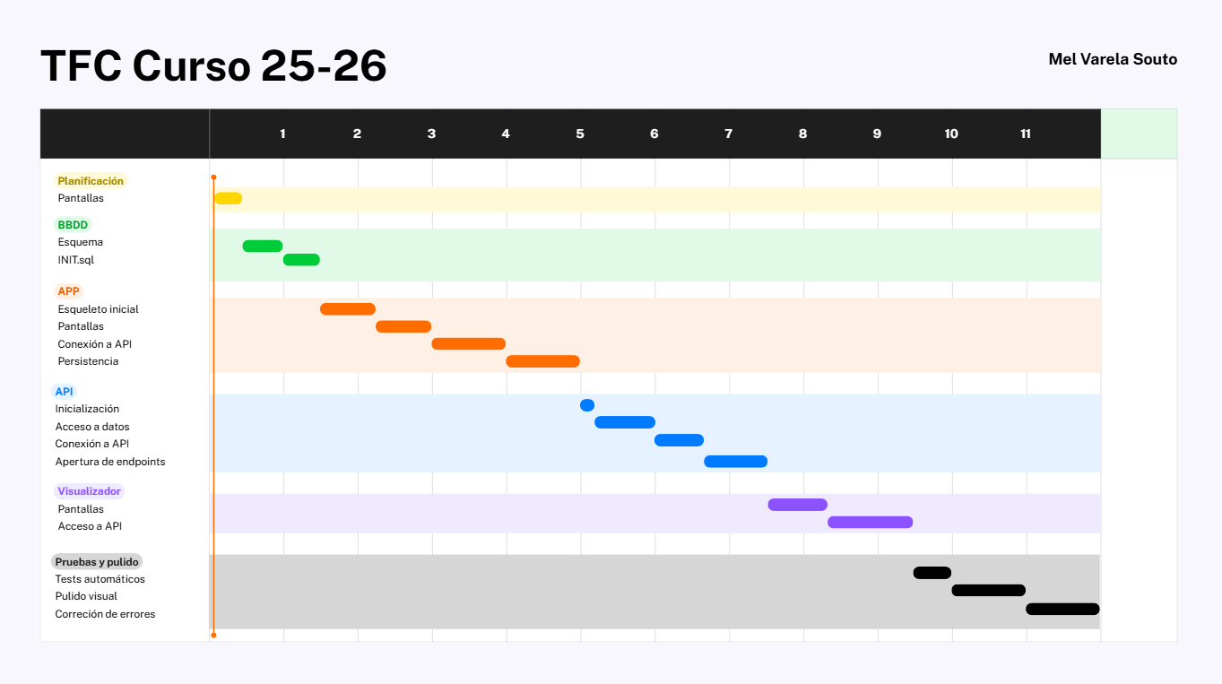
Como se puede apreciar, el trabajo a realizar es altamente lineal, ya que como la arquitectura planteada lleva a las partes a ser prácticamente independientes entre si, podemos terminar partes enteras del desarrollo sin necesitar tener otras completas.
Planificación de las pantallas
Aquí se adjuntan diagramas representativos a modo de wireframe de las pantallas de las que van a disponer el visualizador web y la app móvil, respectivamente.
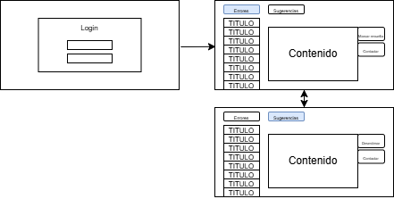

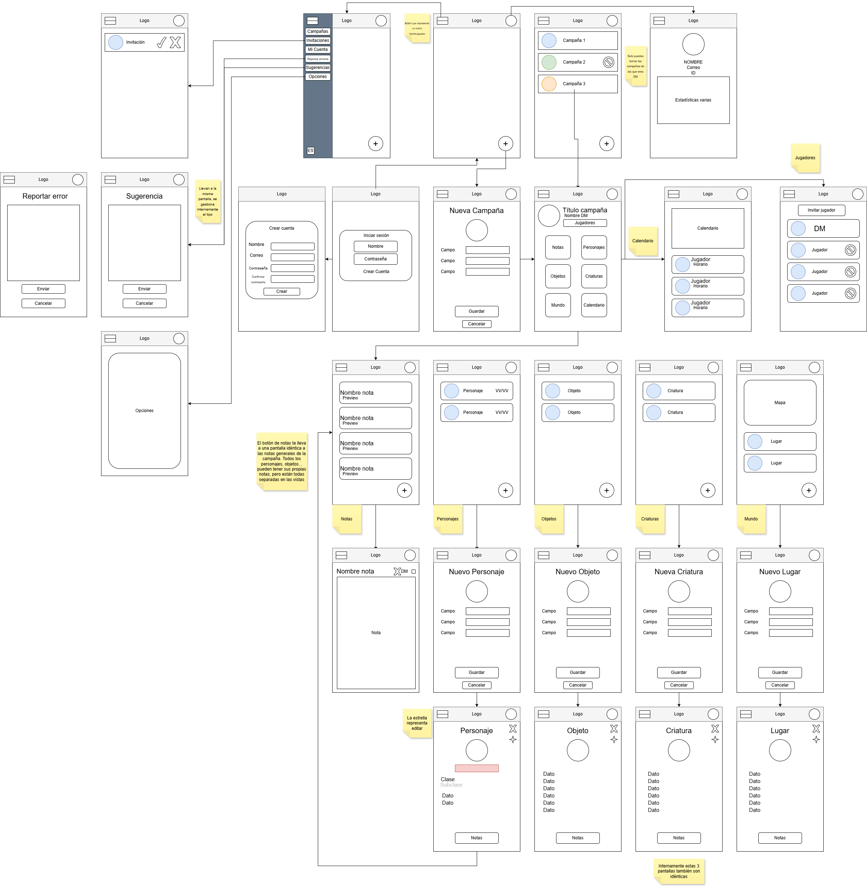

Planificación de la base de datos
Se adjunta además un diagrama entidad-relación de la base de datos relacional que va a manejar la aplicación. La base de datos no relacional se compone solo de una tabla: mensajes.
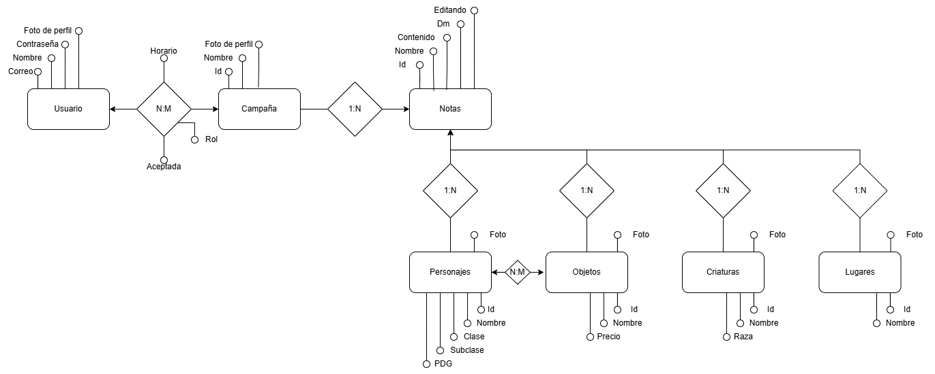
<
Débese incluír un detalle de tarefas e os seus tempos.
CA 3.1. Estableceuse a secuencia das actividades en función das necesidades de posta en práctica.
CA 3.2. Determináronse os recursos e a loxística necesarios para cada actividade.
CA 3.3. Identificáronse as necesidades de permisos e autorizacións para levar a cabo as actividades.
CA 3.4. Determináronse os procedementos de actuación ou execución das actividades.
CA 3.6. Planificáronse a asignación de recursos materiais e humanos, e os tempos de execución.
CA 5.4. Describíronse as actividades en que se divide a execución do proxecto.
CA 5.5. Xustificáronse as decisións tomadas de planificación da execución do proxecto.
>

Medios a utilizar
<
Equipos, software, recursos tecnolóxicos, etc.
CA 3.6. Planificáronse a asignación de recursos materiais e humanos, e os tempos de execución.
CA 2.5. Prevíronse os recursos materiais e persoais necesarios para realizar o proxecto.
>

Presupuesto
Para realizar el presupuesto se llevaran a cabo dos asunciones: la primera, que como ya se ha explicado con anterioridad, no es necesario comprar ningún equipo electrónico ni software adicional más allá del hosting; y la segunda siendo que el proyecto se va a desarrollar en el tiempo especificado en el apartado 4.
Con esto último, podemos determinar que el proyecto va a requerir de 55 horas de trabajo. Por ende, será necesario determinar tanto el precio del hosting a utilizar como el coste de las horas trabajadas.
»HOSTING«
Respecto a las horas trabajadas, asumiremos un coste de 25€ la hora trabajada, tomando como referencia el salario base que se ofrece actualmente por entrar a trabajar en una gran consultora (18.000€). Así, con una sencilla multiplicación llegamos a la cifra de 1.375€, que se puede redondear a 1.500€ asumiendo la alta posibilidad de tener que realizar algún trabajo no previsto, como puede ser por ejemplo la redacción de este documento, que podría corresponderse con la documentación necesaria para cualquier proyecto serio.
»SUMA«
<
CA 3.7. Fíxose a valoración económica que dea resposta ás condicións da execución.
CA 2.6. Realizouse o orzamento correspondente.
>

Título
Springboot & Mazmorras

Ejecución

O alumnado realizará finalmente, unha demostración do funcionamento do proxecto.

